**Приложение № 1**

к решению Думы Кавалеровского

муниципального района

№ 66-НПА от «28» ноября 2019 года

|  |  |  |
| --- | --- | --- |
|  | **Администрация Кавалеровского**  **муниципального района** |  |

|  |  |
| --- | --- |
|  |  |
|  | **проект внесения изменений в генеральный план устиновского сельского поселения кавалеровского муниципального района приморского края** |
|  | **ПОЛОЖЕНИе О ТЕРРИТОРИАЛЬНОМ ПЛАНИРОВАНИИ** |

Нижний Новгород – Кавалерово

2019 год

**проект внесения изменений в генеральный план устиновского сельского поселения кавалеровского муниципального района   
приморского края**

Положение о территориальном планировании

**Заказчик:** Администрация Кавалеровского муниципального района

**Муниципальный контракт:** № 0320300002118000029-0092797-02 от 29 октября 2018 г.

**Исполнитель:** ООО НИИ «Земля и город»

Генеральный директор __________________________________________________ П.И. Комаров

Технический директор___________________________________________________ А.С. Белихов

Главный архитектор___________________________________________________ М.Э. Клюйкова

Начальник проектного управления № 2____________________________________ И.В. Курбатов

И.о. начальника проектного отдела № 3_____________________________________ С.Ю. Карлов

Старший инженер проектного отдела № 3_________________________________ Д.П. Гавриков

В подготовке проекта внесения изменений в генеральный план Устиновского сельского поселения Кавалеровского муниципального района также принимали участие иные организации и специалисты, которые были вовлечены в общую работу предоставлением консультаций, заключений и рекомендаций, участием в совещаниях, рабочих обсуждениях.

**ПЕРЕЧЕНЬ МАТЕРИАЛОВ**

Проект внесения изменений в генеральный план Устиновского сельского поселения Кавалеровского муниципального района Приморского края

| **№** | **Наименование** | **Масштаб** |
| --- | --- | --- |

| **1** | **2** | **3** |
| --- | --- | --- |
| **Положение о территориальном планировании** | | |
| **Текстовая часть** | | |
| 1 | Положение о территориальном планировании | - |
| 2 | Приложение. Сведения о границах населенных пунктов, входящих в состав поселения | - |
| **Графическая часть** | | |
| 1 | Карта планируемого размещения объектов местного значения поселения | М 1:25 000 |
| 2 | Фрагменты карты планируемого размещения объектов местного значения поселения | М 1:5000 |
| 3 | Карта границ населенных пунктов, входящих в состав поселения | М 1:25000 |
| 4 | Карта функциональных зон поселения | М 1:25000 |
| 5 | Фрагменты карты функциональных зон поселения | М 1:5000 |
| **Материалы по обоснованию проекта** | | |
| **Текстовая часть** | | |
| 1 | Материалы по обоснованию проекта генерального плана | - |
| **Графическая часть** | | |
| 1 | Карта 1. Карта границ поселения.  Карта границ существующих населенных пунктов, входящих в состав поселения.  Карта местоположения существующих и строящихся объектов капитального строительства | 1:25 000 |
| 2 | Фрагменты карты 1. Карта границ поселения.  Карта границ существующих населенных пунктов, входящих в состав поселения.  Карта местоположения существующих и строящихся объектов капитального строительства | 1:5 000 |
| 3 | Карта 2. Карта территорий объектов культурного наследия.  Карта зон с особыми условиями использования территорий | 1:25 000 |
| 4 | Фрагменты карты 2. Карта территорий объектов культурного наследия.  Карта зон с особыми условиями использования территорий | 1:5 000 |
| 5 | Карта 3. Карта территорий, подверженных риску возникновения чрезвычайных ситуаций природного и техногенного характера.  Карта границ лесничеств, лесопарков | 1:25 000 |

СОКРАЩЕНИЯ

**ГрК РФ** – Градостроительный кодекс Российской Федерации;

**ОЗ** – охранные зоны;

**ОСК** – очистные сооружения канализации;

**ОКС** – объект капитального строительства;

**РФ** – Российская Федерация.

**Содержание**

**Положение о территориальном планировании**

РАЗДЕЛ 1. ОПИСАНИЕ ЦЕЛЕЙ И ЗАДАЧ ТЕРРИТОРИАЛЬНОГО ПЛАНИРОВАНИЯ 6

1.1 Общие положения 6

1.2 Показатели генерального плана 8

РАЗДЕЛ 2. СВЕДЕНИЯ О ВИДАХ, НАЗНАЧЕНИЯХ И НАИМЕНОВАНИЯХ ПЛАНИРУЕМЫХ ДЛЯ РАЗМЕЩЕНИЯ ОБЪЕКТОВ МЕСТНОГО ЗНАЧЕНИЯ УСТИНОВСКОГО СЕЛЬСКОГО ПОСЕЛЕНИЯ, ИХ МЕСТОПОЛОЖЕНИЕ, А ТАКЖЕ ХАРАКТЕРИСТИКИ ЗОН С ОСОБЫМИ УСЛОВИЯМИ ИСПОЛЬЗОВАНИЯ ТЕРРИТОРИИ В СЛУЧАЕ, ЕСЛИ УСТАНОВЛЕНИЕ ТАКИХ ЗОН ТРЕБУЕТСЯ В СВЯЗИ С РАЗМЕЩЕНИЕМ ДАННЫХ ОБЪЕКТОВ 12

ГЛАВА 1. ИЗМЕНЕНИЕ ГРАНИЦ ТЕРРИТОРИЙ И ЗЕМЕЛЬ 12

ГЛАВА 2. ВИДЫ, НАЗНАЧЕНИЕ И НАИМЕНОВАНИЕ ПЛАНИРУЕМЫХ ДЛЯ РАЗМЕЩЕНИЯ ОБЪЕКТОВ КАПИТАЛЬНОГО СТРОИТЕЛЬСТВА МЕСТНОГО ЗНАЧЕНИЯ сельского ПОСЕЛЕНИЯ И МЕРОПРИЯТИЯ ПО РАЗВИТИЮ СИСТЕМ ТРАНСПОРТНОГО, ИНЖЕНЕРНО-ТЕХНИЧЕСКОГО И СОЦИАЛЬНОГО ОБСЛУЖИВАНИЯ НАСЕЛЕНИЯ 18

РАЗДЕЛ 3. ПАРАМЕТРЫ ФУНКЦИОНАЛЬНЫХ ЗОН, А ТАКЖЕ СВЕДЕНИЯ О ПЛАНИРУЕМЫХ ДЛЯ РАЗМЕЩЕНИЯ В НИХ ОБЪЕКТАХ РЕГИОНАЛЬНОГО ЗНАЧЕНИЯ, ОБЪЕКТАХ МЕСТНОГО ЗНАЧЕНИЯ, ЗА ИСКЛЮЧЕНИЕМ ЛИНЕЙНЫХ ОБЪЕКТОВ 22

# РАЗДЕЛ 1. ОПИСАНИЕ ЦЕЛЕЙ И ЗАДАЧ ТЕРРИТОРИАЛЬНОГО ПЛАНИРОВАНИЯ

* 1. **Общие положения**

Проект внесения изменений в генеральный план Устиновского сельского поселения Кавалеровского муниципального района Приморского края (далее – Проект) разработан Научно-исследовательским институтом «Земля и город» в соответствии с муниципальным контрактом 0320300002118000029-0092797-02 от 29 октября 2018 г. по заданию администрации Кавалеровского муниципального района.

Проект подготовлен в соответствии со статьями 23, 24 Градостроительного кодекса РФ, а также действующей нормативно-правовой базой в сфере территориального планирования на территории РФ и Приморского края.

Проект разработан со следующими проектными периодами: первая очередь – 2023 год, расчетный срок – 2038 год.

Графические материалы Проекта выполнены в геоинформационном программном продукте MapInfo с использованием подосновы М 1:10000 и 1:5000 в системе координат, в которой ведется государственный кадастр недвижимости. Описание и отображение объектов федерального, регионального, местного значения, а также перечень слоев пространственных данных (объектов), структура атрибутивных данных и справочников в графических материалах Проекта соответствуют требованиям утвержденному Приказом Минэкономразвития России   
№ 10 от 09.01.2018 г.

**Цели и задачи**

В соответствии с ГрК РФ, разработка документа территориального планирования направлена на определение назначения территорий, исходя из совокупности социальных, экономических, экологических и иных факторов в целях обеспечения устойчивого развития территорий, развития инженерной, транспортной и социальной инфраструктур, обеспечения учета интересов граждан и объединений.

Исходя из этого, главная цель территориального планирования территории Устиновского сельского поселения заключается в создании предпосылок повышения эффективности управления развития территории за счет принятия градостроительных решений, которые будут способствовать:

* улучшению условий жизнедеятельности населения, улучшению экологической обстановки, эффективному развитию инженерной, транспортной, производственной и социальной инфраструктуры, сохранению историко-культурного и природного наследия, обеспечению устойчивого градостроительного развития территории муниципального образования;
* решению стратегических проблем и оперативных вопросов планирования развития муниципального образования с учетом особенностей и проблем пространственной организации его территории;
* градостроительному регулированию использования территории муниципального образования;
* стабилизации экономики муниципального образования, дальнейшее ее укрепление за счет развития промышленности на базе внедрения новых технологий;
* стабилизации численности населения, закреплению трудовых ресурсов в муниципальном образовании.

Главная стратегическая цель Проекта – последовательное повышение жизненного уровня населения муниципального образования и качества жизни населения путем решения основных задач, поставленных и решаемых в данном Проекте.

В соответствии с техническим заданием к муниципальному контракту определены следующие цели и задачи проекта:

* создание условий для повышения инвестиционной привлекательности территории сельского поселения и реализации плана мероприятий («дорожной карты») «Совершенствование правового регулирования градостроительной деятельности и улучшение предпринимательского климата в сфере строительства», утвержденного распоряжением Правительства Российской Федерации от 29.07.2013 г. № 1336-р, за счет:
* обеспечение взаимной согласованности решений документов стратегического планирования и решений градостроительной документации;
* совершенствование системы планирования реализации стратегических решений о развитии территории сельского поселения;
* определение назначения территорий исходя из совокупности социальных, экономических, экологических и иных факторов в целях обеспечения устойчивого развития территорий, развития инженерной, транспортной и социальной инфраструктур, обеспечения учета интересов граждан и их объединений, Российской Федерации, субъектов Российской Федерации, муниципальных образований;
* обеспечение принятия органами местного самоуправления решений о резервировании земель, об изъятии земельных участков для муниципальных нужд, о переводе земель или земельных участков из одной категории в другую в целях размещения объектов местного значения и о предоставлении земельных участков, предназначенных для размещения указанных объектов;
* создание условий для планировки территории сельского поселения;
* обеспечение прав и законных интересов физических и юридических лиц, в том числе правообладателей земельных участков и объектов капитального строительства;
* создание условий для привлечения инвестиций, в том числе путем предоставления возможности выбора наиболее эффективных видов разрешенного использования земельных участков и объектов капитального строительства;
* реализации плана мероприятий («дорожной карты») «Повышение качества государственных услуг в сфере государственного кадастрового учета недвижимого имущества и государственной регистрации прав на недвижимое имущество и сделок с ним», утвержденного распоряжением Правительства Российской Федерации от 01.12.2012 г. № 2236-р, в части повышения качества сведений о недвижимом имуществе, содержащихся в едином государственном реестре недвижимости.

**Основные задачи Проекта**

Подготовка проекта генерального плана сельского поселения, предусматривает:

функциональное зонирование территории сельского поселения;

определение видов, назначения, наименования и основных характеристик, и местоположения планируемых к размещению объектов местного значения сельского поселения (в том числе линейных), характеристик зон с особыми условиями использования территорий в случае, если установление таких зон требуется в связи с размещением данных объектов;

уточнение местоположения планируемых к размещению объектов федерального и регионального значения (в том числе линейных);

установление или изменение границ населенных пунктов (в том числе границ образуемых населенных пунктов), входящих в состав сельского поселения.

Генеральный план является, прежде всего, правовым градорегулирующим документом для принятия управленческих решений по развитию муниципального образования и разработан с учетом нормативно-правовых актов РФ, Приморского края, Кавалеровского района и Устиновского сельского поселения как в сфере градостроительства, так и в области земельных, имущественных, природоохранных отношений и других сфер деятельности.

Для принятия проектных решений в Проекте произведен анализ социально-экономического потенциала муниципального образования и выявлены факторы (предпосылки), способствующие развитию поселения на перспективу.

Для определения показателей Генерального плана был выполнен прогнозный расчет численности населения Устиновского сельского поселения. Результат расчета приведен в таблице 1.1.

Таблица 1.1

Прогноз численности населения Устиновского сельского поселения.

|  |  |  |  |  |  |  |  |  |  |
| --- | --- | --- | --- | --- | --- | --- | --- | --- | --- |
| **Наименование населенного пункта** | **Численность населения на 01 января отчетного года, человек** | | | | **Прогноз, человек** | | | | |
| **2015** | **2016** | **2017** | **2018** | **2019** | **2023** | **2028** | **2030** | **2038** |

| **1** | **2** | **3** | **4** | **5** | **6** | **7** | **8** | **9** | **10** |
| --- | --- | --- | --- | --- | --- | --- | --- | --- | --- |
| с. Зеркальное | 558 | 558 | 482 | 526 | 537 | 564 | 610 | 629 | 708 |
| с. Богополь | 245 | 249 | 241 | 218 | 222 | 234 | 253 | 261 | 294 |
| с. Суворово | 197 | 196 | 183 | 178 | 182 | 191 | 207 | 213 | 240 |
| с. Устиновка | 375 | 371 | 341 | 352 | 359 | 377 | 408 | 421 | 474 |
| с. Синегорье | 302 | 288 | 291 | 296 | 302 | 317 | 343 | 354 | 399 |
| **Всего** | **1677** | **1662** | **1538** | **1570** | **1601** | **1683** | **1821** | **1877** | **2115** |

**1.2 Показатели генерального плана**

Технико-экономические показатели представлены в таблице 1.2.

Таблица 1.2

Показатели генерального плана

| № | Показатели территориального планирования | Единица измерения | 2018 г. | 2038 г. |
| --- | --- | --- | --- | --- |

| 1 | | 2 | 3 | 4 | 5 |
| --- | --- | --- | --- | --- | --- |
| I | | 1 ТЕРРИТОРИЯ | | | |
| 1.1 | | Всего | га | 90,672,949 | 90,672,949 |
| 1.2 | | Земли населенных пунктов | га | 692,446 | 692,446 |
| 1.3 | | Земли промышленности, энергетики, транспорта, связи, радиовещания, телевидения, информатики, земли для обеспечения космической деятельности, земли обороны, безопасности и территория иного специального назначения | га | 52,46 | 52,46 |
| 1.4 | | Земли сельскохозяйственного назначения | га | 16141,074 | 16141,074 |
| 1.5 | | Земли особо охраняемых территорий и объектов | га | 92,086 | 92,086 |
| 1.6 | | Земли лесного фонда | га | 74761,4 | 73200,954 |
| 2 ФУНКЦИОНАЛЬНЫЕ ЗОНЫ В ГРАНИЦАХ НАСЕЛЕННЫХ ПУНКТОВ | | | | | |
| с. Синегорье | | | | | |
| 2.1 | | Зона градостроительного использования, в том числе: | га | 144,59 | 148,25 |
| 2.2 | | Жилые зоны | га | - | 44,66 |
| 2.3 | | Общественно-деловые зоны | га | - | 1,04 |
| 2.4 | | Производственные зоны, зоны инженерной и транспортной инфраструктур | га | - | 14,08 |
| 2.5 | | Зоны сельскохозяйственного использования | га | - | 15,89 |
| 2.6 | | Зоны рекреационного назначения | га | - | 72,58 |
| с. Устиновка | | | | | |
| 2.7 | | Зона градостроительного использования, в том числе: | га | 160,53 | 155,52 |
| 2.8 | | Жилые зоны | га | - | 78,42 |
| 2.9 | | Производственные зоны, зоны инженерной и транспортной инфраструктур | га | - | 0,24 |
| 2.10 | | Зоны сельскохозяйственного использования | га | - | 52,45 |
| 2.11 | | Зоны рекреационного назначения | га | - | 23,36 |
| 2.12 | | Зона специального назначения | га | - | 1,05 |
| с. Суворово | | | | | |
| 2.13 | | Зона градостроительного использования, в том числе: | га | 63,05 | 62,57 |
| 2.14 | | Жилые зоны | га | - | 62,57 |
| с. Богополь | | | | | |
| 2.15 | | Зона градостроительного использования, в том числе: | га | 204,12 | 189,7 |
| 2.16 | | Жилые зоны | га | - | 60,46 |
| 2.17 | | Производственные зоны, зоны инженерной и транспортной инфраструктур | га | - | 4,52 |
| 2.18 | | Общественно-деловые зоны | га | - | 4,49 |
| 2.19 | | Зоны сельскохозяйственного использования | га | - | 5,26 |
| 2.20 | | Зоны рекреационного назначения | га | - | 114,63 |
| 2.21 | | Зона специального назначения | га | - | 0,34 |
| с. Зеркальное | | | | | |
| 2.22 | | Зона градостроительного использования, в том числе: | га | 144,86 | 145,81 |
| 2.23 | | Жилые зоны | га | - | 76,42 |
| 2.24 | | Общественно-деловые зоны | га | - | 2,51 |
| 2.25 | | Производственные зоны, зоны инженерной и транспортной инфраструктур | га | - | 0,45 |
| 2.26 | | Зоны сельскохозяйственного использования | га | - | 51,58 |
| 2.27 | | Зоны рекреационного назначения | га | - | 13,93 |
| 2.28 | | Зона специального назначения | га | - | 0,92 |
| 3 ФУНКЦИОНАЛЬНЫЕ ЗОНЫ ЗА ГРАНИЦАМИ НАСЕЛЕННОГО ПУНКТА | | | | | |
| 3.1 | | Зона сельскохозяйственного использования, в т.ч.: | га | - | 16141,074 |
| Зона сельскохозяйственных угодий | га | - | 16065,674 |
| Производственная зона сельскохозяйственных предприятий | га | - | 3,1 |
| Иные зоны сельскохозяйственного назначения | га | - | 72,3 |
| 3.2 | | Зона специального назначения | га | - | 1,9 |
| 3.3 | | Производственные зоны, зоны инженерной и транспортной инфраструктур, в т.ч.: | га | - | 87,1 |
| Зона инженерной инфраструктуры | га | - | 38,7 |
| Зона транспортной инфраструктуры | га | - | 48,4 |
| 3.4 | | Зоны рекреационного назначения в т.ч.: | га | - | 73200,954 |
| Зона лесов | га | - | 73200,954 |
| 3.5 | | Зона отдыха | га | - | 92,1 |
| 4 НАСЕЛЕНИЕ | | | | | |
| 4.1 | | ВСЕГО | чел. | 1570 | 2115 |
| 4.2 | | Плотность населения | чел./га | 0,02 | 0,02 |
| 5 ЖИЛИЩНЫЙ ФОНД | | | | | |
| 5.1 | | Средняя обеспеченность населения жилищным фондом | м2/чел | 19,2 | 42,0 |
| 5.2 | | Общий объем жилищного фонда (с учетом ранее запланированного) | м2 | 33600 | 61200 |
| 5.3 | | Общий объем нового жилищного фонда | м2 | - | 27600 |
| 5.4 | | Существующий сохраняемый жилой фонд | м2 | 33600 | 33600 |
| 6 ОБЪЕКТЫ СОЦИАЛЬНОГО И КУЛЬТУРНО-ДОСУГОВОГО НАЗНАЧЕНИЯ МЕСТНОГО ЗНАЧЕНИЯ | | | | | |
| 6.1 | | Объекты учебно-образовательного назначения | | | |
| 6.1.1 | | Общеобразовательные школы | объект | 2 | 2 |
| учеников | 384 | 384 |
| 6.1.2 | | Детские дошкольные учреждения | объект | 1 | 1 |
| мест | 95 | 95 |
| 6.2 | | Объекты физкультуры и спорта | | | |
| 6.2.1 | | Плоскостные спортивные сооружения (стадионы, открытые площадки, в том числе на участках школ и в жилых кварталах) | объект | 0 | 1 |
| м2 | 0 | 549 |
| 6.2.2 | | Спортивные залы общего пользования | объект | 1 | 1 |
| м2 | 500 | 500 |
| 6.3 | | Объекты культурно-досугового назначения | | | |
| 6.3.1 | | Клубы, дома культуры, досуговые центры | объект | 5 | 5 |
|  | мест | 480 | 480 |
| 7 ТРАНСПОРТНАЯ ИНФРАСТРУКТУРА | | | | |
| 7.1 | Протяженность основных улиц и проездов в границах населенных пунктов | км | - | 34,843 |
| 7.2 | Протяженность железных дорог | км | - | 45,0 |
| 7.3 | Протяженность дорог регионального значения по сельскому поселению | км | 50,809 | 78,882 |
| 8 ИНЖЕНЕРНАЯ ИНФРАСТРУКТУРА И БЛАГОУСТРОЙСТВО ТЕРРИТОРИИ | | | | |
| Водоснабжение | | | | |
| 8.1 | Водопотребление – всего | м3/в сутки | - | 0,547 |
| в том числе:  на хозяйственно-питьевые нужды | м3/в сутки | - | 0,368 |
| неучтенные расходы | м3/в сутки | - | 0,018 |
| на производственные нужды | м3/в сутки | - | 0,055 |
| полив | м3/в сутки | - | 0,106 |
| 8.1.1 | Протяженность сетей водоснабжения | км | 4,006 | 10,456 |
| **Водоотведение** | | | | |
| 8.2 | Общее поступление сточных вод | тыс. м3/в сутки | - | 0,384 |
| в том числе:  хозяйственно-бытовые | тыс. м3/в сутки | - | 0,34 |
| неучтенные | тыс. м3/в сутки | - | 0,017 |
| производственные сточные воды | тыс. м3/в сутки | - | 0,027 |
| 8.2.1 | Протяженность сетей канализации | км | 4,0 | 5,9 |
| **Газоснабжение** | | | | |
| 8.3 | Потребление газа, всего: | тыс.м3/год | - | 665,2 |
| - на хозяйственно-бытовые нужды | тыс.м3/год | - | 634,5 |
| - на производственные нужды | тыс.м3/год | - | 31,7 |
| Источники подачи газа | ед. | - | 5 |
| Протяженность сетей | км. | - | 53,6 |
| **Теплоснабжение** | | | | |
| 8.4 | Общее потребление тепла | Гкал/ч | 3,300 | 3,300 |
| Протяженность тепловых сетей | км | - | - |
| **Электроснабжение** | | | | |
| 8.5 | Электропотребление, всего | млн. кВт*ч/год | н/д | 9,6 |
| Протяженность сетей всего | км | 99,71 | 99,71 |
| в том числе: | | | |
| 110 кВ | км | 58,26 | 58,26 |
| 6 кВ | км | 41,45 | 41,45 |
| Количество ПС на территории | единиц | 1 | 1 |
| в том числе: | | | |
| 110 кВ | единиц | 1 | 1 |
| Количество ТП на территории | единиц | 10 | 10 |
| **Связь** | | | | |
| 8.6 | Количество АТС | единиц | 1 | 1 |
| Количество почтовых отделений | шт | 3 | 3 |
| Протяженность ВОЛС | км | н/д | н/д |
| 9 | **Объекты специального назначения** | | | |
| 9.1 | Кладбища традиционного захоронения | га | 1,15 | 3,05 |
| Обеспеченность | га на 1 тыс. жителей | 0,38 | 0,50 |

# РАЗДЕЛ 2. СВЕДЕНИЯ О ВИДАХ, НАЗНАЧЕНИЯХ И НАИМЕНОВАНИЯХ ПЛАНИРУЕМЫХ ДЛЯ РАЗМЕЩЕНИЯ ОБЪЕКТОВ МЕСТНОГО ЗНАЧЕНИЯ УСТИНОВСКОГО СЕЛЬСКОГО ПОСЕЛЕНИЯ, ИХ МЕСТОПОЛОЖЕНИЕ, А ТАКЖЕ ХАРАКТЕРИСТИКИ ЗОН С ОСОБЫМИ УСЛОВИЯМИ ИСПОЛЬЗОВАНИЯ ТЕРРИТОРИИ В СЛУЧАЕ, ЕСЛИ УСТАНОВЛЕНИЕ ТАКИХ ЗОН ТРЕБУЕТСЯ В СВЯЗИ С РАЗМЕЩЕНИЕМ ДАННЫХ ОБЪЕКТОВ

**ГЛАВА 1. ИЗМЕНЕНИЕ ГРАНИЦ ТЕРРИТОРИЙ И ЗЕМЕЛЬ**

Сведения о планируемых мероприятиях по изменению границ территорий и земель и установлению границ населенных пунктов приведены в таблице 2.1.1.

Таблица 2.1.1

Изменение границ территорий и земель. Установление границ населенных пунктов

| **№** | **Наименование мероприятий** | **Перечень земельных участков** | **Основные характеристики** | **Местоположение, действия в отношении земельного участка объектов** |
| --- | --- | --- | --- | --- |

| **1** | **2** | **3** | **4** | **5** |
| --- | --- | --- | --- | --- |
| **1** | **Изменение границы с. Синегорье** | | | |
| 1.1 | Уточнение границ населенного пункта по границам земельного участка, поставленного на кадастровый учет как земли промышленности | - | Площадь населенного пункта – 148,25 га | Схемы изменения границы приведена на рисунке 2.1.4 |
| 1.2 | Перевод земель сельскохозяйственного назначения в земли населенных пунктов, в связи с их расположением внутри сложившейся селитебной застройки | - | Площадь участков – 9,63 га | Схемы изменения границы приведена на рисунке 2.1.2 |
| **2** | **Изменение границы с. Устиновка** | | | |
| 2.1 | Уточнение границ населенного пункта по границам объектов гидрографии | - | Площадь населенного пункта – 155,52 га | Схемы изменения границы приведена на рисунке 2.1.2 |
| 2.2 | Исключение части земельного участка из границ с. Устиновка, площадью 0,5 га | 25:04:130102:345 |
| **3** | **Установление границы с.Суворово** | | | |
| 3.1 | Уточнение границ населенного пункта по границам земельного участка, поставленного на кадастровый учет как земли сельскохозяйственного назначения  Планируемая категория земель остается неизменной – земли сельскохозяйственного назначения | 25:04:130202:164 | Площадь населенного пункта – 62,57 га | Схемы установления границы приведена на рисунке 2.1.5 |
| **4** | **Установление границы д. Зеркальное** | | | |
| 4.1 | Уточнение границ населенного пункта по границам объектов гидрографии | - | Площадь населенного пункта – 143,39 га | Схемы установления границы приведена на рисунке 2.1.3 |

Условные обозначения к схемам изменения и установления границ приведены на рисунке 2.1.1

Рисунок 2.1.1

Условные обозначения к схемам изменения и установления границ

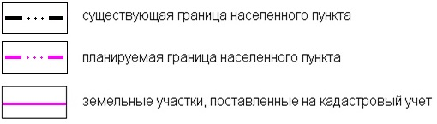

Рисунок 2.1.2

Схема изменения границы населенного пункта с. Устиновка

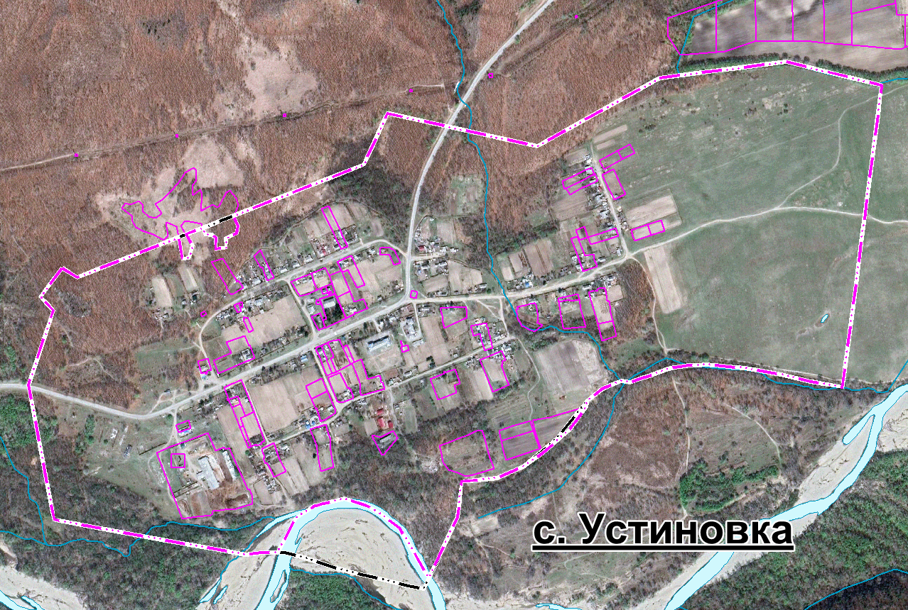

Рисунок 2.1.3

Схема изменения границы населенного пункта с. Зеркальное

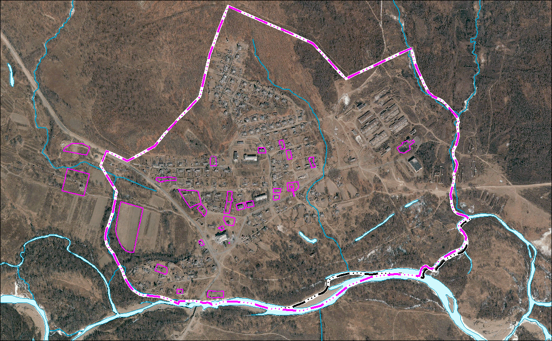

Рисунок 2.1.4

Схема изменения границы населенного пункта с. Синегорье

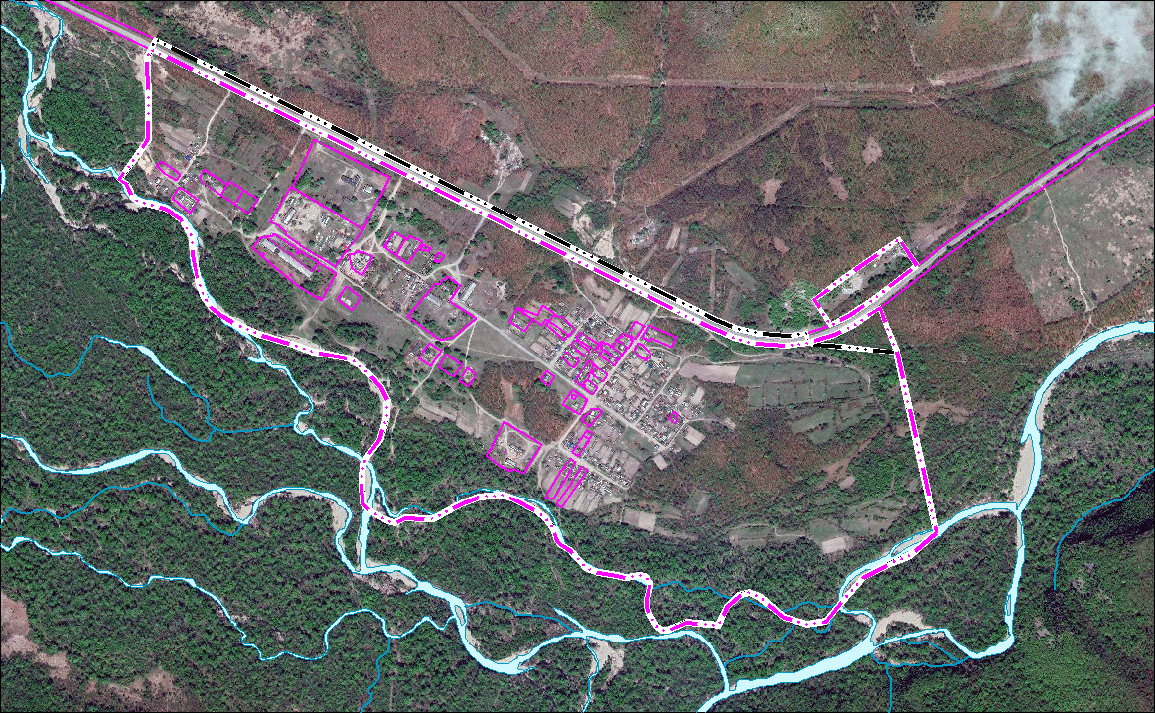

Рисунок 2.1.5

Схема изменения границы населенного пункта с. Суворово

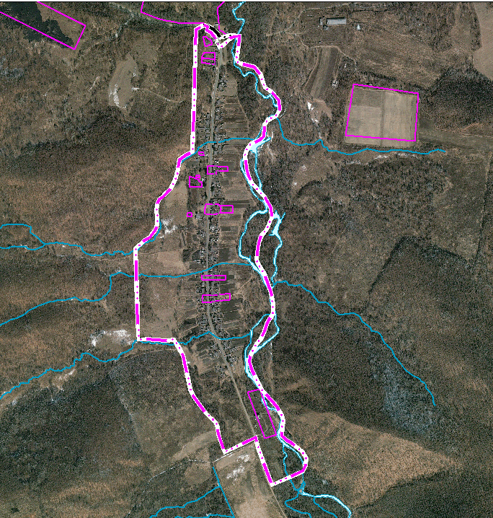

ГЛАВА 2. ВИДЫ, НАЗНАЧЕНИЕ И НАИМЕНОВАНИЕ ПЛАНИРУЕМЫХ ДЛЯ РАЗМЕЩЕНИЯ ОБЪЕКТОВ КАПИТАЛЬНОГО СТРОИТЕЛЬСТВА МЕСТНОГО ЗНАЧЕНИЯ сельского ПОСЕЛЕНИЯ И МЕРОПРИЯТИЯ ПО РАЗВИТИЮ СИСТЕМ ТРАНСПОРТНОГО, ИНЖЕНЕРНО-ТЕХНИЧЕСКОГО И СОЦИАЛЬНОГО ОБСЛУЖИВАНИЯ НАСЕЛЕНИЯ

Сведения о видах, назначении и наименованиях планируемых для размещения объектов местного значения, их основные характеристики, их местоположение, а также характеристики зон с особыми условиями использования территорий в случае, если установление таких зон требуется в связи с размещением данных объектов представлены в таблице 2.1.1.

Местоположение планируемых для размещения объектов местного значения представлено на картах территориального планирования Генерального плана и обозначено соответствующим условными обозначениями и экспликационными номерами:

* Карта планируемого размещения объектов местного значения поселения;
* Фрагменты карты планируемого размещения объектов местного значения поселения.

Экспликационный номер планируемого для размещения объекта местного значения (за исключением линейных объектов), указанный в таблице 2.1.1 соответствует экспликационному номеру данного объекта на картах.

Таблица 2.1.1

Планируемые мероприятия

| **№** | **Виды, назначение и наименование объектов, местоположение** | **Описание мероприятий** | **Действия в отношении земельного участка** | **Наименование функциональных зон, в которых планируется размещение объектов** | **Основные характеристики объектов** | **Характеристики зон с особыми условиями использования территории в случае, если установление таких зон требуется в связи со строительством объекта** |
| --- | --- | --- | --- | --- | --- | --- |

| **1** | **2** | **3** | **4** | **5** | **6** | **7** |
| --- | --- | --- | --- | --- | --- | --- |
| **1** | **Объекты капитального строительства (далее ОКС) инженерной инфраструктуры** | | | | | |
| **1.1** | **ОКС водоснабжения** | | | | | |
|  | Реконструкция водозабора (артезианской скважины)  Местоположение:   * с. Зеркальное; * с. Устиновка | 1) Реконструкция;  2) Первая очередь | Границы земельного участка устанавливаются документацией по планировке территории | Зона инженерной и транспортной инфраструктуры | Количество:   * 1 ед. * 1 ед. | - |
|  | Реконструкция водонапорной башни  Местоположение:   * с. Устиновка | 1) Реконструкция;  2) Первая очередь | -//- | Зона инженерной и транспортной инфраструктуры | Количество:  1 ед. | - |
|  | Реконструкция водопроводных сетей  Местоположение:   * с. Зеркальное; * с. Устиновка | 1) Реконструкция;  2) Первая очередь | -//- | - | Протяженность:   * 1,3 км * 0,9 км | - |
|  | Строительство водопроводных сетей  Местоположение:   * с. Зеркальное; * с. Устиновка | 1) Новое строительство;  2) Первая очередь | -//- | - | Протяженность:   * 2,6 км * 2,7 км. | - |
|  | Строительство водопроводных сетей  Местоположение:   * с. Зеркальное; * с. Устиновка | 1) Новое строительство;  2) Расчетный срок | -//- | - | Протяженность:   * 0,8 км * 0,35 км. |  |
| **1.2** | **ОКС водоотведения** | | | | | |
|  | Строительство канализационных очистных сооружений  Местоположение:   * с. Зеркальное; * с. Устиновка | 1) Новое строительство;  2) Расчетный срок | Границы земельного участка устанавливаются документацией по планировке территории | Зона инженерной и транспортной инфраструктуры | Производительность:   * 250 м3/сут * 150 м3/сут | Размер санитарно-защитной зоны принимается в соответствии с СанПиН 2.2.1 / 2.1.1.1200 |
|  | Строительство сетей канализации  Местоположение:   * с. Зеркальное; * с. Устиновка | 1) Новое строительство;  2) Расчетный срок | -//- | - | Протяженность:   * 1,4 км; * 0,5 км. | - |
|  | Строительство канализационной насосной станции   * с. Зеркальное * с. Устиновка | 1) Новое строительство;  2) Расчетный срок | -//- | - | Количество   * 1 ед. * 1 ед. | Размер санитарно-защитной зоны принимается в соответствии с СанПиН 2.2.1 / 2.1.1.1200 |
| **1.3** | **ОКС газоснабжения** | | | | | |
| 1.3.1 | Строительство газорегуляторных пунктов (ГРП)  Местоположение:   * с. Устиновка * с. Зеркальное * с. Синегорье * с. Суворово * с. Богополье | 1) Новое строительство;  2) Расчетный срок | Границы земельного участка устанавливаются документацией по планировке территории | - | Количество (ед):   * 1 * 1 * 1 * 1 * 1 | Устанавливается на основании 62.13330.2011 «Свод правил. Газораспределительные системы. Актуализированная редакция СНиП 42-01-2002» и Правил охраны газораспределительных сетей |
| 1.3.2 | Строительство распределительных газопроводов высокого давления I категории по территории Устиновского сельского поселения | 1) Новое строительство;  2) Расчетный срок | Границы земельного участка устанавливаются документацией по планировке территории | - | Протяженность:   * 53,6 км |
| 1.3.3 | Строительство распределительных газопроводов низкого давления по территории населенных пунктов:   * с. Устиновка * с. Зеркальное * с. Синегорье * с. Суворово * с. Богополье | 1) Новое строительство;  2) Расчетный срок | - | - | Протяженность устанавливается на дальнейших стадиях проектирования |
| **1.4** | **ОКС теплоснабжения** | | | | | |
| 1.4.1 | Реконструкция котельных  Местоположение:   * с. Устиновка * с. Зеркальное | 1) Реконструкция;  2) Расчетный срок | В границах ЗУ существующего объекта | - | Количество:   * 1 * 1 | Размер санитарно-защитной зоны принимается в соответствии с СанПиНом 2.2.1 / 2.1.1.1200-03 |
| **2** | **ОКС социально-бытового обслуживания** | | | | | |
| **2.1** | **Объекты спорта** | | | | | |
| 2.1.1 | Строительство спортивного комплекса (экспликационный номер 11.2) | 1) Строительство;  2) Расчетный срок очередь | Границы земельного участка устанавливаются документацией по планировке территории | Зона застройки индивидуальными жилыми домами | Площадь:  Около 549 м2 | Установление зоны с особыми условиями использования территории не требуется |
| **3** | **Предприятия промышленности, сельского и хозяйства, объекты утилизации и переработки отходов производства и потребления** | | | | | |
| **3.1** | **Предприятия и объекты сельского и лесного хозяйства, рыболовства и рыбоводства** | | | | | |
| 3.1.1 | Строительство предприятия по рыболовству и рыбоводству  (экспликационный номер 7.2) | 1) Строительство  2) Первая очередь | Границы земельного участка устанавливаются документацией по планировке территории | Производственная зона сельскохозяйственных предприятий | - | Размер санитарно-защитной зоны принимается в соответствии с СанПиНом 2.2.1 / 2.1.1.1200-03 |
| **3.2** | **Объекты утилизации, обезвреживания, размещения отходов производства и потребления** | | | | | |
| 3.2.1 | Ликвидация мест несанкционированного размещения отходов производства и потребления | 1) Ликвидация  2) Первая очередь | - | Земли сельскохозяйственных угодий | - | - |

# РАЗДЕЛ 3. ПАРАМЕТРЫ ФУНКЦИОНАЛЬНЫХ ЗОН, А ТАКЖЕ СВЕДЕНИЯ О ПЛАНИРУЕМЫХ ДЛЯ РАЗМЕЩЕНИЯ В НИХ ОБЪЕКТАХ РЕГИОНАЛЬНОГО ЗНАЧЕНИЯ, ОБЪЕКТАХ МЕСТНОГО ЗНАЧЕНИЯ, ЗА ИСКЛЮЧЕНИЕМ ЛИНЕЙНЫХ ОБЪЕКТОВ

Положения по реализации функционального зонирования генерального плана муниципального образования Устиновское сельское поселение в виде описания назначений функциональных зон определены в таблице 3.1.

Границы функциональных зон отображены на Карте функциональных зон поселения и Фрагментах карты функциональных зон поселения.

Таблица 3.1

Параметры функциональных зон различного назначения и сведения о размещенных в них объектах капитального строительства

| **Описание назначения функциональных зон** | **Параметры функциональных зон** | **Сведения о планируемых для размещения объектах\*** | |
| --- | --- | --- | --- |
| **первая очередь** | **расчетный срок** |

| **1** | **2** | **3** | **4** |
| --- | --- | --- | --- |
| **Перечень функциональных зон в границах населенных пунктов** | | | |
| 1. Жилые зоны 2. Общественно-деловые зоны 3. Производственные зоны, зоны инженерной и транспортной инфраструктур 4. Зоны сельскохозяйственного использования 5. Зоны рекреационного назначения 6. Зоны специального назначения | | | |
| **Жилые зоны** | | | |
| **Зона застройки индивидуальными жилыми домами**  Выделена для обеспечения правовых условий формирования жилых районов низкой плотности застройки не выше трех надземных этажей, с минимально разрешенным набором услуг, где предусматривается размещение одноквартирных и двухквартирных жилых домов с земельными участками. Включает в себя территорию садоводческих и дачных некоммерческих объединений граждан, которые в дальнейшем возможно перевести в статус жилой застройки | Планируемая площадь на расчетный срок в населенных пунктах:  с. Синегорье– 44,66 га.  с. Устиновка– 78,42 га.  с. Суворово– 62,57 га.  с. Богополь– 60,46 га.  с. Зеркальное– 76,42 га.  Максимально допустимый коэффициент застройки – 0,2.  Коэффициент плотности застройки – 0,4.  Максимальная этажность застройки – 3 этажа  Средняя этажность застройки – 2 этаж | - | - |
| **Общественно-деловые зоны** | | | |
| **Многофункциональная общественно-деловая зона**  В составе общегородской многофункциональной зоны выделяются: ядро общегородского центра; зона исторической застройки, в том числе ее особые сложившиеся морфотипы застройки. Конкретные регламенты определяются градостроительной документацией, правилами землепользования и застройки, региональными и местными нормативами градостроительного проектирования. В исторических городах ядро общегородского центра допускается формировать полностью или частично в пределах зоны исторической застройки при условии обеспечения целостности сложившейся исторической среды. При этом необходимо сохранять, восстанавливать и развивать наряду с общественной исторической застройкой жилую застройку, обеспечивая комплексность функционирования среды. Тип и этажность жилой застройки в исторических зонах определяются проектом на базе историко-градостроительных исследований, выявляющих функциональные и архитектурно-пространственные особенности развития исторического города, его историко-культурные традиции и устанавливающих требования и рекомендации к реконструкции существующей застройки, в том числе регламенты по использованию надземного и подземного пространства. | Планируемая площадь на расчетный срок в населенных пунктах:  с. Синегорье– 1,04 га.  с. Богополь– 4,49 га.  с. Зеркальное– 2,51 га.  Коэффициент плотности застройки – 3,0.  **Коэффициент застройки:**  не более 0,5  **Этажность застройки:**  Предельное количество этажей – 3 | - | - |
| **Производственные зоны, зоны инженерной и транспортной инфраструктур** | | | |
| **Производственная зона**  Формирование и развитие производственной зоны должно направляться следующими целевыми установками – созданием правовых, административных и экономических условий для:  1. Преимущественного размещения объектов II -V классов вредности, имеющих санитарно-защитные зоны от 500 до 500 метров, – объектов, деятельность в которых связана с высоким уровнем шума, загрязнения, интенсивным движением большегрузного, в том числе железнодорожного, транспорта;  2. Возможности размещения инженерных объектов, технических и транспортных сооружений (источники водоснабжения, очистные сооружения, электростанции, сооружения и коммуникации железнодорожного транспорта, дорожно-транспортные сооружения, иные сооружения);  3. Возможности размещения объектов коммерческих услуг, способствующих осуществлению производственной деятельности;  4. Сочетания различных видов объектов только при условии соблюдения требований технических регламентов – санитарных требований. | Параметры функциональных зон (относящихся к территориям нежилого назначения) данного типа определяются исходя из ситуации и в зависимости от размещаемого объекта. В отношении территорий нежилого назначения требуется достаточно высокая степень детализации данных о размещаемом объекте. В связи с этим в отношении территорий нежилого назначения осуществляется ситуативное проектирование – с учетом нормативных и санитарно-гигиенических требований, предъявляемых к конкретному объекту  Планируемая площадь на расчетный срок в населенных пунктах:  с. Синегорье– 14,08 га.  с. Богополь– 1,57 га.  **Этажность застройки:**  не более 3 этажей | - | - |
| **Зона инженерной инфраструктуры**  Зоны инженерной и транспортной инфраструктур следует предусматривать для размещения сооружений и коммуникаций автомобильного транспорта, связи, инженерного оборудования с учетом их перспективного развития и потребностей в инженерном благоустройстве | Параметры функциональных зон (относящихся к территориям нежилого назначения) данного типа определяются исходя из ситуации и в зависимости от размещаемого объекта. В отношении территорий нежилого назначения требуется достаточно высокая степень детализации данных о размещаемом объекте. В связи с этим в отношении территорий нежилого назначения осуществляется ситуативное проектирование – с учетом нормативных и санитарно-гигиенических требований, предъявляемых к конкретному объекту  Планируемая площадь на расчетный срок в населенных пунктах:  с. Устиновка– 0,24 га.  с. Богополь– 2,95 га.  с. Зеркальное– 0,45 га. | - | - |
| **Зоны сельскохозяйственного использования** | | | |
| **Зона сельскохозяйственных угодий**  Зона предназначена для:   * деятельности, связанной с выращиванием сельхозпродукции открытым способом; * сохранения сельскохозяйственных угодий, предотвращения их занятия другими видами деятельности | Параметры функциональных зон (относящихся к территориям нежилого назначения) данного типа определяются исходя из ситуации и в зависимости от размещаемого объекта. В отношении территорий нежилого назначения требуется достаточно высокая степень детализации данных о размещаемом объекте. В связи с этим в отношении территорий нежилого назначения осуществляется ситуативное проектирование – с учетом нормативных и санитарно-гигиенических требований, предъявляемых к конкретному объекту.  Планируемая площадь на расчетный срок в населенных пунктах:  с. Синегорье– 15,89 га.  с. Устиновка– 46,76 га.  с. Богополь– 1,33 га.  с. Зеркальное– 8,12 га. | - | - |
| **Производственная зона сельскохозяйственных предприятий**  Зона предназначена для ведения личного подсобного хозяйства, ведения крестьянско-фермерского хозяйства, для целей аквакультуры (рыбоводства), для научно- исследовательских, учебных и иных целей, связанных с сельскохозяйственным производством, для создания защиты лесных насаждений | Параметры функциональных зон (относящихся к территориям нежилого назначения) данного типа определяются исходя из ситуации и в зависимости от размещаемого объекта. В отношении территорий нежилого назначения требуется достаточно высокая степень детализации данных о размещаемом объекте. В связи с этим в отношении территорий нежилого назначения осуществляется ситуативное проектирование – с учетом нормативных и санитарно-гигиенических требований, предъявляемых к конкретному объекту.  Планируемая площадь на расчетный срок в населенных пунктах:  с. Устиновка– 5,69 га.  с. Богополь– 3,93 га.  с. Зеркальное– 41,04 га. | - | (М) Рыбный завод и цех по переработке |
| **Зоны рекреационного назначения** | | | |
| **Зона озелененных территорий общего пользования (лесопарки, парки, сады, скверы, бульвары, городские леса)**  К зоне озелененных территорий общего пользования относятся площади, парки, скверы, бульвары, набережные, создаваемые с использованием элементов природного ландшафта или вновь формируемые путем строительства объектов озеленения и благоустройства. | Параметры функциональных зон (относящихся к территориям нежилого назначения) данного типа определяются исходя из ситуации и в зависимости от размещаемого объекта. В отношении территорий нежилого назначения требуется достаточно высокая степень детализации данных о размещаемом объекте. В связи с этим в отношении территорий нежилого назначения осуществляется ситуативное проектирование – с учетом нормативных и санитарно-гигиенических требований, предъявляемых к конкретному объекту.  Планируемая площадь на расчетный срок в населенных пунктах:  с. Синегорье– 72,58 га.  с. Устиновка– 23,36 га.  с. Богополь– 114,63 га.  с. Зеркальное– 13,93 га. | - | - |
| **Зоны специального назначения** | | | |
| **Зона кладбищ**  В состав зоны специального назначения включаются территории ритуального назначения.  Зона выделяется в целях содержания территорий ритуального назначения (кладбища), с учетом санитарно-гигиенических требований и нормативных требований технических регламентов, относительно мест захоронения их сохранения и предотвращения занятия данного вида функциональной зоны другими видами деятельности. | Параметры функциональных зон (относящихся к территориям нежилого назначения) данного типа определяются исходя из ситуации и в зависимости от размещаемого объекта. В отношении территорий нежилого назначения требуется достаточно высокая степень детализации данных о размещаемом объекте. В связи с этим в отношении территорий нежилого назначения осуществляется ситуативное проектирование – с учетом нормативных и санитарно-гигиенических требований, предъявляемых к конкретному объекту Планируемая площадь на расчетный срок в населенных пунктах:  с. Устиновка– 1,05 га.  с. Богополь– 0,34 га.  с. Зеркальное– 0,92 га. | - | - |
| **Перечень функциональных зон за границами населенных пунктов** | | | |
| 1. Зона сельскохозяйственного использования; 2. Производственные зоны, зоны инженерной и транспортной инфраструктур; 3. Зоны рекреационного назначения. 4. Зона специального назначения 5. Зона отдыха | | | |
| **Зона сельскохозяйственного использования** | | | |
| **Зона сельскохозяйственных угодий**  Зона предназначена для:   * деятельности, связанной с выращиванием сельхозпродукции открытым способом; * сохранения сельскохозяйственных угодий, предотвращения их занятия другими видами деятельности | Параметры функциональных зон (относящихся к территориям нежилого назначения) данного типа определяются исходя из ситуации и в зависимости от размещаемого объекта. В отношении территорий нежилого назначения требуется достаточно высокая степень детализации данных о размещаемом объекте. В связи с этим в отношении территорий нежилого назначения осуществляется ситуативное проектирование – с учетом нормативных и санитарно-гигиенических требований, предъявляемых к конкретному объекту.  Планируемая площадь на расчетный срок за пределами населенных пунктов:  16310,3 га | - | - |
| **Производственная зона сельскохозяйственных предприятий**  Зона предназначена для ведения личного подсобного хозяйства, ведения крестьянско-фермерского хозяйства, для целей аквакультуры (рыбоводства), для научно- исследовательских, учебных и иных целей, связанных с сельскохозяйственным производством, для создания защиты лесных насаждений | Параметры функциональных зон (относящихся к территориям нежилого назначения) данного типа определяются исходя из ситуации и в зависимости от размещаемого объекта. В отношении территорий нежилого назначения требуется достаточно высокая степень детализации данных о размещаемом объекте. В связи с этим в отношении территорий нежилого назначения осуществляется ситуативное проектирование – с учетом нормативных и санитарно-гигиенических требований, предъявляемых к конкретному объекту.  Планируемая площадь на расчетный срок за пределами населенных пунктов:  3,1 га | - | - |
| **Производственные зоны, зоны инженерной и транспортной инфраструктур** | | | |
| **Зона инженерной инфраструктуры**  Зоны инженерной и транспортной инфраструктур следует предусматривать для размещения сооружений и коммуникаций автомобильного транспорта, связи, инженерного оборудования с учетом их перспективного развития и потребностей в инженерном благоустройстве | Параметры функциональных зон (относящихся к территориям нежилого назначения) данного типа определяются исходя из ситуации и в зависимости от размещаемого объекта. В отношении территорий нежилого назначения требуется достаточно высокая степень детализации данных о размещаемом объекте. В связи с этим в отношении территорий нежилого назначения осуществляется ситуативное проектирование – с учетом нормативных и санитарно-гигиенических требований, предъявляемых к конкретному объекту  Планируемая площадь на расчетный срок за пределами населенных пунктов:  38,7 га | - | - |
| **Зона транспортной инфраструктуры**  Зоны транспортной инфраструктур следует предусматривать для размещения сооружений и коммуникаций автомобильного транспорта, связи, инженерного оборудования с учетом их перспективного развития и потребностей в инженерном благоустройстве | Параметры функциональных зон (относящихся к территориям нежилого назначения) данного типа определяются исходя из ситуации и в зависимости от размещаемого объекта. В отношении территорий нежилого назначения требуется достаточно высокая степень детализации данных о размещаемом объекте. В связи с этим в отношении территорий нежилого назначения осуществляется ситуативное проектирование – с учетом нормативных и санитарно-гигиенических требований, предъявляемых к конкретному объекту  Планируемая площадь на расчетный срок за пределами населенных пунктов:  48,4 га | - | - |
| **Зоны рекреационного назначения** | | | |
| **Зона лесов**  К данной функциональной зоне относятся земли, относящиеся к лесному фонду в соответствии с лесохозяйственным регламентом. Порядок использования земель регулируется Лесным кодексом РФ | Площадь за пределами населенных пунктов: 74263,37 га | - | - |
| **Зона отдыха**  Зона предназначена для детских оздоровительных учреждений,  Оздоровительно-спортивных лагерей, пляжей и иных объектов отдыха и туризма | Параметры функциональных зон (относящихся к территориям нежилого назначения) данного типа определяются исходя из ситуации и в зависимости от размещаемого объекта. В отношении территорий нежилого назначения требуется достаточно высокая степень детализации данных о размещаемом объекте. В связи с этим в отношении территорий нежилого назначения осуществляется ситуативное проектирование – с учетом нормативных и санитарно-гигиенических требований, предъявляемых к конкретному объекту.  Планируемая площадь на расчетный срок за пределами населенных пунктов:  92,1 га. | - | - |
| **Зоны специального назначения** | | | |
| **Зона кладбищ**  В состав зоны специального назначения включаются территории ритуального назначения.  Зона выделяется в целях содержания территорий ритуального назначения (кладбища), с учетом санитарно-гигиенических требований и нормативных требований технических регламентов, относительно мест захоронения их сохранения и предотвращения занятия данного вида функциональной зоны другими видами деятельности. | Параметры функциональных зон (относящихся к территориям нежилого назначения) данного типа определяются исходя из ситуации и в зависимости от размещаемого объекта. В отношении территорий нежилого назначения требуется достаточно высокая степень детализации данных о размещаемом объекте. В связи с этим в отношении территорий нежилого назначения осуществляется ситуативное проектирование – с учетом нормативных и санитарно-гигиенических требований, предъявляемых к конкретному объекту Планируемая площадь на расчетный срок за границами населенных пунктов:  1,9 га. | - | - |

Примечание - * Значение объекта: (Р) – объект регионального значения; (М) – объект местного значения.